Handleiding mijnvaph.be
Juli 2020

Inhoud
1 Introductie 2
2 Inloggen in mijnvaph.be 2
3 Startpagina 3
4 Ondersteuning 4
5 Ondersteuning aanvragen 4
6 Hulpmiddelen 5
7 Persoonsvolgend budget (PVB) 7
7.1 Overzicht 7
7.2 Overeenkomsten 9
7.2.1 Overeenkomsten toevoegen 9
7.3 Kosten 11
7.4 Inhoudingen 13
7.5 Vrij besteden 14
7.6 Betalingen 15
7.7 Controles 15
7.8 Archief 17
8 Persoonlijke-assistentiebudget (PAB) 17
8.1 Overzicht 17
8.2 Overeenkomsten 18
8.3 Kosten 19
8.4 Indirecte kosten 20
8.5 Betalingen 20
8.6 Archief 21
9 Documenten 21
9.1 Mijn documenten verzonden naar het VAPH 21
9.2 Mijn brieven 22

Introductie
Mijnvaph.be is vernieuwd. Een nieuwe vormgeving draagt bij tot de overzichtelijkheid en gebruiksvriendelijkheid van het e-loket. De komende tijd worden de mogelijkheden van mijnvaph.be verder uitgebreid. In deze handleiding vindt u richtlijnen bij het gebruik van mijnvaph.be.

Inloggen in mijnvaph.be
Om toegang te krijgen tot het e-loket mijnvaph.be, surft u naar https://mijn.vaph.be.
U kunt op vier manier inloggen in mijnvaph.be:
- via itsme
- via eID en aangesloten kaartlezer
- via een beveiligingscode via mobiele app
- via een beveiligingscode via sms
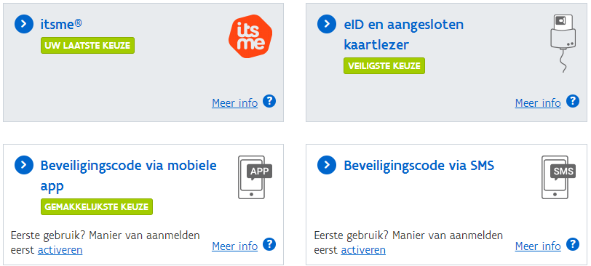
Let op: Minderjarigen die nog geen VAPH-dossier hebben en hun RTH-punten willen raadplegen, kunnen enkel inloggen met hun eigen e-ID. Inloggen met de e-ID van de wettelijk vertegenwoordiger kan niet omdat de relatie met de wettelijk vertegenwoordiger niet geregistreerd is mijnvaph.be.
Na het inloggen moet u uw hoedanigheid kiezen om toegang te krijgen tot mijnvaph.be. Enkele voorbeelden van hoedanigheden:
- burger
- medewerker van ‘organisatie’
- wettelijk vertegenwoordiger van ‘persoon x’
- …
De hoedanigheid bepaalt hoe uw landingspagina in mijnvaph.be er zal uitzien.
- Als persoon met een handicap of als zijn wettelijk vertegenwoordiger komt u terecht op de startpagina van het dossier waar u toegang tot hebt.
- Als medewerker van een organisatie of als voogd die toegang heeft tot meerdere dossiers, moet u eerst het dossier opzoeken.
Door te klikken op de knop ‘Details’ komt u terecht op het dashboard van het dossier. Op het dashboard worden de ondersteuningsvormen weergegeven: hulpmiddelen (IMB), persoonsvolgend budget (PVB), rechtstreeks toegankelijke hulp (RTH) …
U kunt naar een ander dossier gaan door op uw naam te klikken en ‘Selecteer ander dossier’ te kiezen.

Startpagina
Op de startpagina vindt u een samenvatting van de gegevens van uw dossier bij het VAPH. U vindt er verschillende knoppen die u toelaten om snel naar een bepaald overzicht of een bepaalde actie in uw dossier te gaan. Bijvoorbeeld EDC-kaart aanvragen en attest afdrukken.
Via ‘Mijn contacten en volmachten’ vindt u een overzicht van wie er toegang heeft tot uw dossier. Hier kunt u ook nieuwe volmachten toekennen.
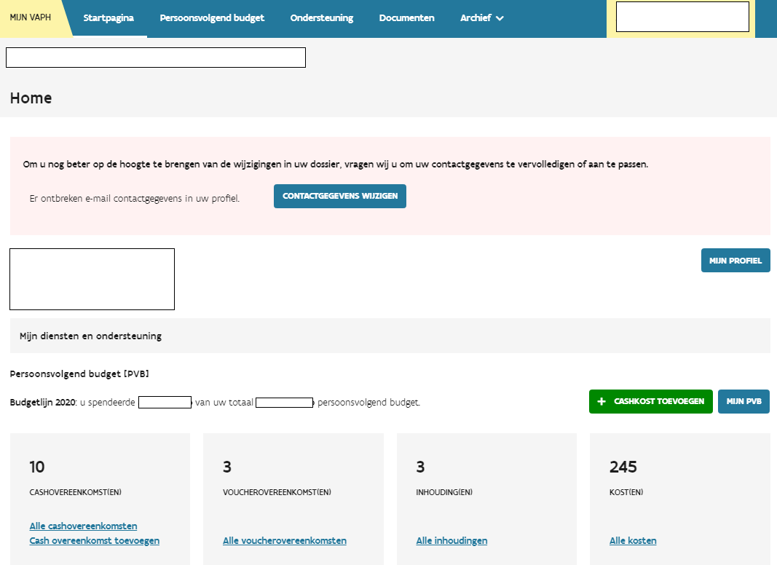

Ondersteuning
Onder ‘Ondersteuning’ vindt u een overzicht van alle ondersteuning die aangevraagd kan worden bij het VAPH.
Voor een aantal ondersteuningsvormen kunt u al het aanvraagformulier invullen via mijnvaph.be.
U krijgt ook een overzicht van de aanvragen die u al indiende, samen met hun status. Als u meer informatie wilt, dan kunt u die vinden via de knop ‘Details’. Via dat scherm kunt u bijvoorbeeld de beslissing zien als die er is.
Via ondersteuning/kortverblijf kunt u bekijken hoeveel nachten kortverblijf of respijtzorg u per jaar kunt gebruiken en hoeveel nachten u al gebruikte.

Ondersteuning aanvragen
Sommige vormen van ondersteuning kunt u al aanvragen via mijnvaph.be. Dat kan via het menu ‘Ondersteuning’ en via het menu ‘Startpagina’. Momenteel kunt u via mijnvaph.be de volgende ondersteuning aanvragen:
- persoonsvolgend budget: ondersteuningsplan persoonsvolgend budget
- tijdelijk persoonsvolgend budget via noodsituatie: checklist noodsituatie
- tegemoetkoming voor hulpmiddelen en aanpassingen of een recht op tolkuren van een tolk voor doven en slechthorenden

Hulpmiddelen
Onder het menu ‘Hulpmiddelen’ vindt u een overzicht van de hulpmiddelen die u al aangevraagd hebt:
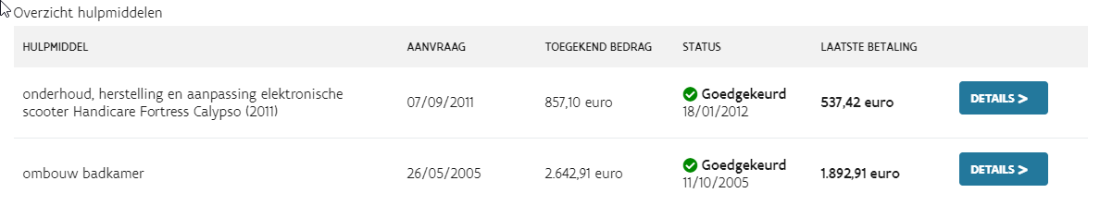
- hulpmiddel: de beschrijving van het gevraagde hulpmiddel
- aanvraag: de datum waarop het hulpmiddel aangevraagd werd
- toegekend bedrag: het bedrag dat besteed mag worden aan de aankoop van het aangevraagde hulpmiddel
  - Bij sommige vragen zoals een onderhoud kan dat 0,00 euro zijn omdat de kosten daarvoor jaarlijks ingediend mogen worden.
- status: de evolutie van de vraag in het goedkeuringsproces:
  - goedgekeurd: er mogen facturen (vanaf de aanvraagdatum) ingestuurd worden die terugbetaald zullen worden
  - afgekeurd: het hulpmiddel werd geweigerd en de kosten voor het hulpmiddel zijn voor eigen rekening
  - in behandeling: er is nog geen beslissing genomen over de terugbetaling van het hulpmiddel
Via de knop ‘Detail’ krijgt u een gedetailleerd overzicht van het hulpmiddel dat aangevraagd werd:

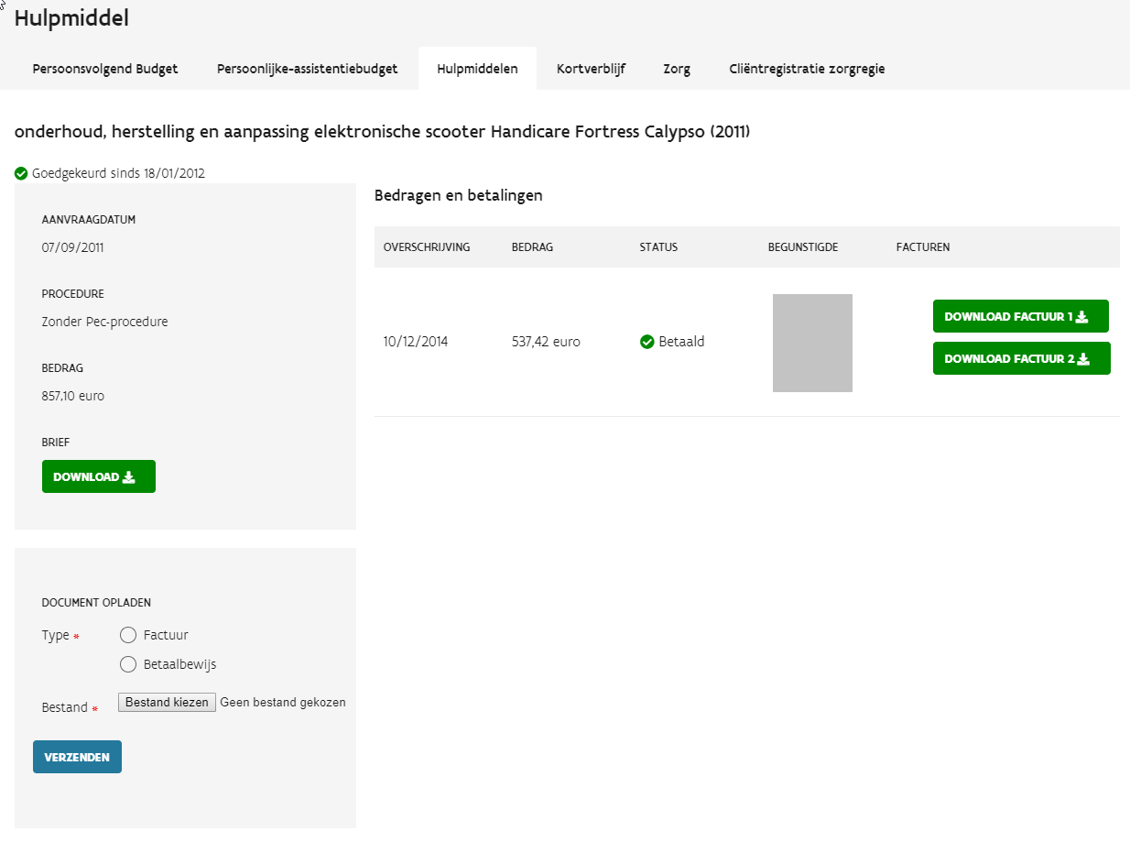
- brief: de beslissingsbrief inzien over het hulpmiddel
- bedragen en betalingen: een overzicht van de facturen die ingestuurd werden en de betalingen ervan
  - overschrijving: datum waarop de factuur betaald werd
  - bedrag: het bedrag dat in aanmerking genomen werd voor de betaling
  - status: status van de aangevraagde betaling
  - begunstigde: het rekeningnummer waarop het bedrag werd uitbetaald
  - facturen: de ingediende facturen inzien
  - document opladen: u kunt de factuur en het betalingsbewijs van het hulpmiddel elektronisch opsturen in PDF-vorm. Zo kan er sneller terugbetaald worden.

Als een hulpmiddel goedgekeurd is, dan kunt u in het detailoverzicht een factuur of een betalingsbewijs elektronisch doorsturen naar het VAPH voor dat hulpmiddel.
- Selecteer welk type document u naar het VAPH wilt versturen.
- Klik op de knop ‘Bladeren …’ om een pdf-versie van het document te selecteren dat u wilt versturen.
- Klik op de knop ‘Verzenden’ om het document naar het VAPH te versturen.

Het document wordt dan zo snel mogelijk behandeld door de dossierbehandelaars in onze provinciale kantoren. Eens er een betaling volgt, zult u de factuur zien verschijnen in het overzicht ‘Bedragen en betalingen’ van datzelfde hulpmiddel.

Persoonsvolgend budget (PVB)

Overzicht
In de percentagebalk vindt u een overzicht van wat u al besteed hebt, welke bedragen in verwerking zijn en wat u nog kunt besteden.
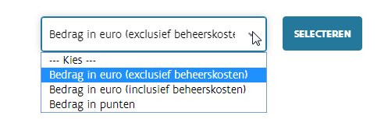
In het keuzemenu kunt u de weergave van het budget kiezen:
- bedrag in euro (exclusief beheerskosten)
- bedrage in euro (inclusief beheerskosten)
- bedrag in punten
Onder ’Terugvorderbaar voorschot’ ziet u wanneer het voorschot werd uitbetaald en hoeveel er werd uitbetaald.
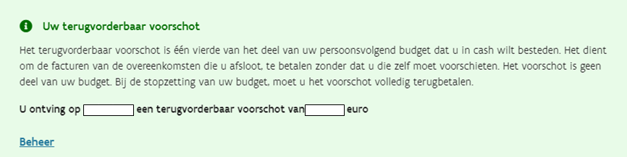
- Het terugvorderbaar voorschot is een vierde van het deel van uw persoonsvolgend budget dat u in cash wilt besteden. Het dient om de facturen van de overeenkomsten die u sloot, te betalen zonder dat u dat zelf moet voorschieten. Het voorschot is geen deel van uw budget. Bij de stopzetting van uw budget, moet u het voorschot volledig terugbetalen.
- Uw terugvorderbaar voorschot wordt berekend op basis van het bedrag dat u invulde in het formulier ‘Persoonsvolgend budget starten met cash’ en bedraagt een vierde van het deel van uw budget dat u denkt in cash te besteden.
- Opgelet! Als u uw terugvorderbaar voorschot wilt verhogen of verlagen (wegens aanpassing besteding in voucher – cash), dan kunt u dat online doen.
  - U vult het formulier in ‘melding van wijzingen in verband met het persoonsvolgend budget in.
  - Via terugvorderbaar voorschot/beheer /aanpassing vragen:
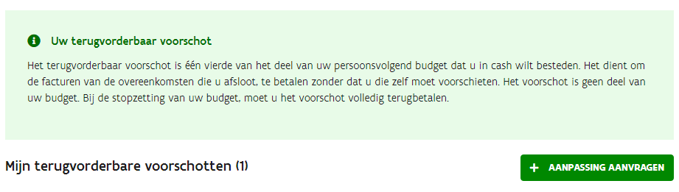
  - Daar vult u uw nieuwe ‘inschatting cash op jaarbasis in’.

- Als u nog niet startte met cash, dan kunt kan u dat hier doen en zo uw terugvorderbaar voorschot aanvragen.
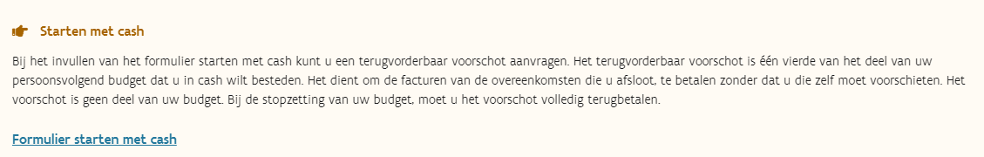
Onder ‘uw gegevens als werkgever’ ziet u uw ondernemingsnummer als werkgever. Dat hebt u enkel als u rechtstreeks een individuele begeleider/student of gezinslid/familielid tot de 2e graad tewerkstelt.

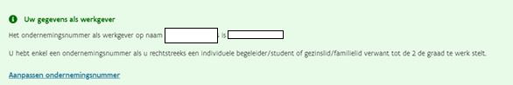

Overeenkomsten
Onder ‘Overeenkomsten’ vindt u een overzicht van al uw ingediende overeenkomsten en kunt u nieuwe overeenkomsten toevoegen.
Enkel cashovereenkomsten kunt u zelf beheren. Voucherovereenkomsten worden beheerd door de vergunde zorgaanbieders en de bijstandsorganisaties.
U kunt uw cashovereenkomsten inzien en wijzigen. Voucherovereenkomsten kunt u enkel inzien.
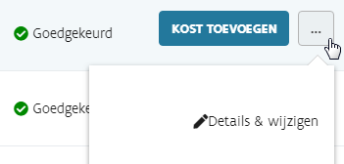
- Als u merkt dat er iets niet klopt bij een voucherovereenkomst, neem dan contact op met de betreffende zorgaanbieder of bijstandsorganisatie. Zij beheren die overeenkomsten.

Overeenkomsten toevoegen
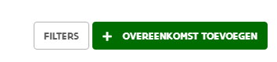
- Kies: overeenkomst toevoegen
- Selecteer het type van de overeenkomst
  - Als uw individuele begeleider een familielid is (verwant tot de 2de graad), dan kiest u het type overeenkomst ‘met een gezinslid of met een familielid verwant tot de 2de graad’ en niet het type ‘met een individueel begeleider/student in loonverband’.
  - Bij een overeenkomst voor vervoer, kiest u het type ‘voor vervoer van personen met een handicap’. OOK als u het vervoer betaalt met dienstencheques.
  - Voor dienstencheques moet u de overeenkomst registreren die u gesloten hebt met het dienstenchequebedrijf (bijvoorbeeld PHServices) waarop u beroep doet. De overeenkomst die u sluit met het bedrijf waar u de dienstencheques koopt (bijvoorbeeld Sodexo), moet u niet registreren.
  - Voor een overeenkomst met een zelfstandige kiest u het type overeenkomst ‘met een natuurlijke- of rechtspersoon’.
  - Overeenkomsten die u sloot voor preventie en bescherming, maaltijdcheques, arbeidsongevallenverzekering … moet u niet registreren. De kosten die u daarvoor maakt, kunnen ingebracht worden onder de arbeidsovereenkomst met de individuele begeleider (zie hieronder, ‘PVB-kosten toevoegen’).
  - Voor een overeenkomst met een bijstandsorganisatie zijn er drie mogelijkheden: lidgeld, startpakket en intensieve bijstand. Let goed op dat u de juiste overeenkomst selecteert!
  - Voor een lidmaatschap hoeft u geen overeenkomst te sluiten met de bijstandsorganisatie. U moet het lidmaatschap wel als overeenkomst registreren en de factuur van het lidgeld bijhouden, zodat u die kan voorleggen bij eventuele controle of inspectie.
  - Voor het registreren van een cash overeenkomst met een buitenlandse voorziening voor collectieve ondersteuning moet u een verplicht een attest opladen. Dat attest moet aantonen dat de voorziening erkend, vergund of gemachtigd is ondersteuning te bieden aan personen met een handicap in hun land.

- Vul de velden in. De verplichte velden zijn aangeduid met een sterretje. De velden zijn verschillend naargelang het type overeenkomst.
  - Startdatum: de startdatum van de overeenkomst
  - Einddatum: bij een overeenkomst van bepaalde duur moet u de einddatum invullen. Bij een overeenkomst van onbepaalde duur moet u geen einddatum invullen.
  - Frequentie: vul het (gemiddeld) aantal uur per week in (ook al is dat vaak wisselend).
  - Kostprijs: vul het loon/vergoeding in per uur/maand. U kunt ook een bedrag ingeven dat niet per uur/maand van toepassing is. Verduidelijk in dat geval bij de taakomschrijving waarop de kosten betrekking hebben (vb. € 0,40/km voor vervoer).
  - Taakomschrijving: geef een omschrijving van de taken die de individuele begeleider zal uitvoeren. Die moeten overeenkomen met de taken die vermeld zijn op de overeenkomst.
  - Rijksregisternummer of ondernemingsnummer en naam van de zorgaanbieder:
    - Bij een zelfstandige vult u altijd het ondernemingsnummer in en niet het rijksregisternummer.
    - Als u een buitenlandse begeleider wilt tewerkstellen die niet in België woont, maar wel in België sociaal verzekerd is, dan moet de werknemer een BIS-nummer (INSZ-nummer) hebben. U registreert het BIS-nummer van de werknemer.
    - Om een ondernemingsnummer te registreren, start u met de landcode van de zorgaanbieder. Voor België: BE, voor Nederland: NL enzoverder.
  - Bij ‘woonondersteuning’, ‘dagondersteuning’, ‘individuele praktische hulp’ ‘individuele psychosociale begeleiding’ en ‘globale individuele ondersteuning’ vult u het aantal dagen/nachten per week in.
    - Vul een getal in tussen 0 en 7 en noteer maximum twee cijfers na de komma.
    - Het aantal dagen/nachten per week moet in de overeenkomst met de vergunde zorgaanbieder vermeld staan. Als dat niet het geval is, neem dan contact op met uw vergunde zorgaanbieder.
- Klik op ‘Verzenden’.
- De overeenkomst is geregistreerd.
  - Uw overeenkomst werd toegevoegd aan uw overzicht van overeenkomsten.
  - De overeenkomst heeft als status ‘in aanvraag’. Binnen de 30 kalenderdagen wordt uw overeenkomst door het VAPH behandeld en zal de status ‘goedgekeurd’ of ‘geweigerd’ worden.
- Als een overeenkomst geweigerd wordt, dan ontvangt u daarover een brief. Die brief kunt u ook terugvinden onder de rubriek ‘brieven’.
- Van zodra een overeenkomst goedgekeurd is, kunt u kosten daarvoor indienen.

Kosten
Via ‘kosten ’ kunt u alle kosten toevoegen die u maakte in kader van uw persoonsvolgend budget.
U kunt enkel kosten indienen voor goedgekeurde overeenkomsten.
- Klik op cashkosten toevoegen:
  - U krijgt nu een overzicht van alle goedgekeurde cashovereenkomsten waarvoor u kosten kunt indienen.
    - Als u een overeenkomst niet terugvindt in het overzicht, dan wil dat zeggen dat die overeenkomst nog niet werd geregistreerd of nog niet werd goedgekeurd.
- Selecteer de overeenkomst waarop de kosten betrekking hebben.
- Selecteer het kostentype.
  - Het kostentype varieert naargelang het type overeenkomst:
    - Dienstencheques moet u registeren onder de overeenkomst met het dienstenchequebedrijf waarop u beroep doet. Doet u op meerdere bedrijven beroep, dan maakt u een inschatting van hoeveel cheques u zult nodig hebben per bedrijf en registreert u de aankoop per bedrijf.
    - Kosten voor preventie en bescherming, maaltijdcheques, arbeidsongevallenverzekering … registreert u onder de overeenkomst met de desbetreffende individuele begeleider. Heeft een factuur voor bijvoorbeeld een arbeidsongevallenverzekering betrekking op meerdere individuele begeleider, dan kunt u kiezen onder welke overeenkomst u die registreert.
- Selecteer het type boeking:
  - Kosten: facturen die u betaalde
  - Creditnota’s: bedragen die u teruggestort kreeg (bijvoorbeeld van een sociaal secretariaat)
- Vul de startdatum en de einddatum in.
  - Deze data refereren naar de periode waarop de kosten betrekking hebben. Bijvoorbeeld loon januari: startdatum 1/1/xx en einddatum 31/1/xx.
  - Deze data moeten altijd vallen binnen het budgetjaar waarvoor u kosten indient en binnen de start- en einddatum van de betreffende overeenkomst.
    - Kosten voor bijvoorbeeld een arbeidsongevallenverzekering die betrekking hebben op verschillende jaren, geeft u ofwel in met de facturatiedatum, ofwel splitst u de factuur op over de jaren waarop die betrekking heeft en geeft u ieder deel in onder de betreffende budgetlijn.
    - Kosten voor de aankoop van dienstencheques kunt u registreren met dezelfde start- als einddatum, namelijk de datum waarop u de dienstencheques aankocht.
- Vul het bedrag in euro in.
  - Gebruik komma’s en geen punt.
  - Voor creditnota’s noteert u enkel het bedrag. Let op! U mag geen ‘min’-teken noteren
- Referentie: verplicht veld
  - U kunt in dit veld bijvoorbeeld het factuurnummer noteren.
  - In dit veld kunt u maar een beperkt aantal karakters invullen.
- Klik op verzenden.
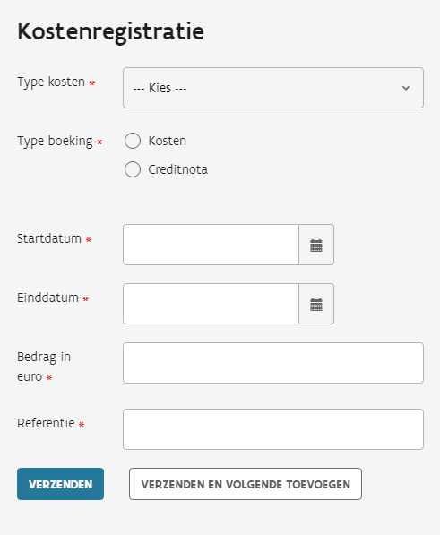
Alle ingediende kosten worden apart uitbetaald. De ingevoerde kosten worden onmiddellijk verwerkt, dat betekent doorgestuurd. De uitbetaling gebeurt maximaal 30 dagen na het indienen van de kosten.
Alle kosten krijgen een status zodat u onmiddellijk kunt zien of uw betaling verwerkt is en wat de actuele stand van zaken is:
- afgerond: uw kosten zijn aanvaard maar nog niet verwerkt. Op dit moment kunt u de kosten nog verwijderen met de knop prullenmand.
- in verwerking: de betaling zal uitgevoerd worden
- afgekeurd: uw kosten werden niet aanvaard en zullen ook niet uitbetaald worden
U kunt achteraf ook consulteren wie de kosten geregistreerd heeft: uzelf, een medewerker van een bijstandsorganisatie, een medewerker van het VAPH ...
- Mogen kosten gegroepeerd ingegeven worden?
Volgende kosten mogen gegroepeerd ingegeven worden:
  - dienstencheques
  - interim
  - vrijwilligersorganisatie
  - vrij besteedbaar deel
Die kosten hoeft u dus niet per factuur ingeven, maar mag u over verschillende weken/maanden samentellen om dan als één kost in te geven per overeenkomst.
Andere kosten zoals de lonen van de individuele begeleiders, kosten sociaal secretariaat, facturen van zelfstandigen moeten per factuur geregistreerd worden
- Fout gemaakt bij het ingeven van kosten?
U kunt op alle kosten een wijziging registreren. Zo kunt u een foutief bedrag aanpassen met de knop xxx. Geef het nieuwe correcte bedrag in en klik op verzenden.

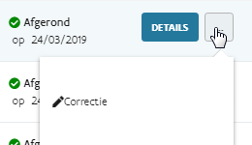

Inhoudingen
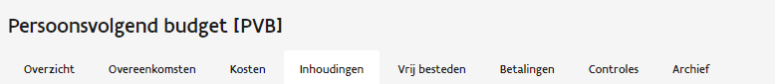
Inhoudingen zijn bedragen die u aan het VAPH moet betalen en die afgehouden worden van volgende uitbetalingen.
- Bv. U hebt een creditnota geregistreerd van 1000 euro en nadien kosten ingediend voor 2500 euro. Het VAPH zal slechts 1500 euro uitbetalen, want de creditnota is verrekend met de ingediende kosten.
Onder ‘Inhoudingen’ vindt u een overzicht van de inhoudingen die al uitgevoerd werden en van de inhoudingen die nog moeten uitgevoerd worden.
- Inhoudingen die al volledig verwerkt zijn, hebben een restbedrag van 0 euro. Die inhoudingen vindt u terug onder de rubriek ‘Historiek transacties’.

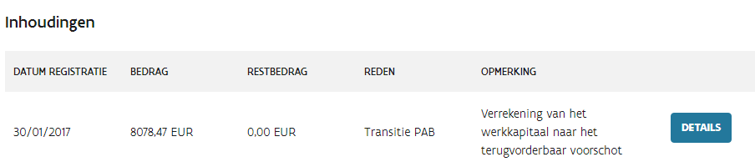

Vrij besteden
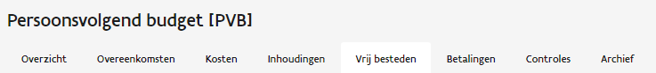
- Het vrij besteedbaar deel is een gedeelte van uw persoonsvolgend budget dat u kunt besteden zonder dat u moet verantwoorden waaraan u het besteedt. U moet daarvoor dus geen facturen, tickets of enig ander bewijs bijhouden of voorleggen bij eventuele controle of inspectie.
- U kunt het vrij besteedbaar deel enkel opvragen als uw persoonsvolgend budget daarvoor toereikend is.
Onder ‘vrij besteden’ krijgt u te zien hoeveel u maximaal nog kunt opvragen voor het betreffende budgetjaar.
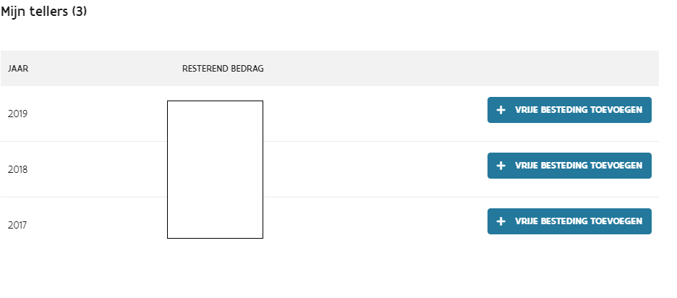
- Kies vrije besteding toevoegen.
- Vul het bedrag in.
- Referentie: geen verplicht veld
  - In dit veld kunt u maar een beperkt aantal karakters invullen.
- Klik op verzenden.

Betalingen
Onder ‘Betalingen’ vindt u een overzicht van al uw ingediende kosten en de bijhorende betaling/inhouding.

Controles
- Onder ‘Controles’ kunt u documenten opladen wanneer het VAPH dat vraagt. 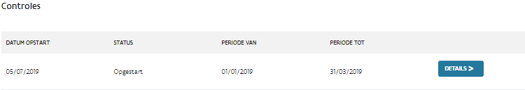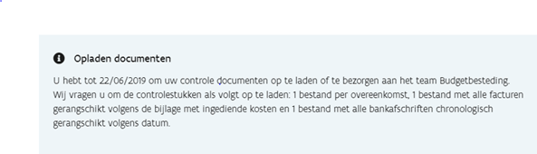
- Klik op 'Detail'. U komt in het inzienscherm van de controle. Via ‘details’ kunt u zien tot wanneer er welke documenten kunnen opgeladen worden.
- Ga naar ‘Documenten opladen'.
- Selecteer het 'document type', kies vervolgens het bestand.
- Vul eventueel de opmerking in. U kunt hier de naam noteren van uw zorgaanbieder, type kost ...
- Klik vervolgens op 'opladen'.
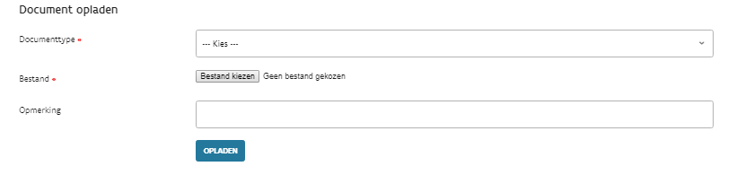
Het opgeladen document is nu zichtbaar onder 'documenten'.

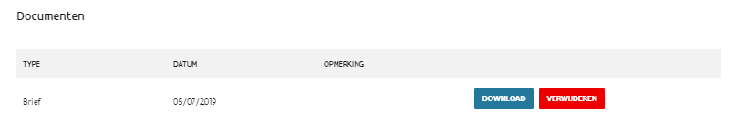

- Hebt u een verkeerd document opgeladen? Via de knop 'verwijderen' kunt u het document verwijderen.

Archief
Onder ‘Archief’ kunt u een overzicht vinden van uw huidige budgetlijn en die van de voorbije jaren.

Persoonlijke-assistentiebudget (PAB)

Overzicht
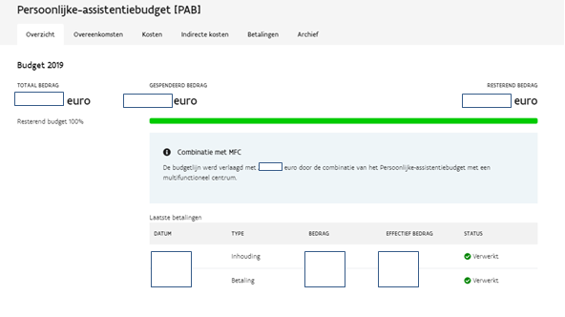
Als er een combinatie loopt met ondersteuning door een multifunctioneel centrum (MFC), ziet u dat ook in het overzicht.
Als u recht hebt op VIA4-middelen, dan ziet u dat ook in het overzicht. Het totale bedrag( links te zien) bevat reeds uw recht op VIA4-middelen.
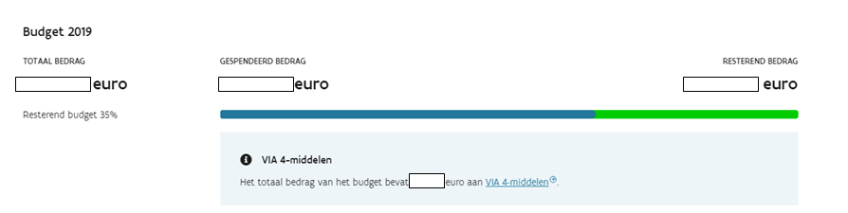Naarmate u kosten registreert die recht geven op VIA 4, zal het totale bedrag van uw budgetlijn verhogen.
Het resterende bedrag dat zichtbaar is op uw budgetlijn, is het maximumbedrag dat u nog aan kosten kan registreren inclusief VIA 4-middelen.
U kunt maximum 7 % aan VIA 4-middelen ontvangen en gebruiken voor kosten binnen uw jaarbudget. Kosten boven het jaarbudget en de VIA 4-middelen moet u met eigen middelen bijpassen op uw PAB-rekening.
Onder ’Uw werkkapitaal’ ziet u wanneer het voorschot werd uitbetaald en hoeveel er werd uitbetaald.
- Het werkkapitaal is afgerond 5/12 van uw jaarbudget. Het dient om de facturen van de overeenkomsten die u sloot, te betalen zonder dat u dat zelf moet voorschieten.
- Het voorschot is geen deel van uw budget. Bij de stopzetting van uw budget, moet het werkkapitaal volledig terugbetaald worden aan het VAPH.

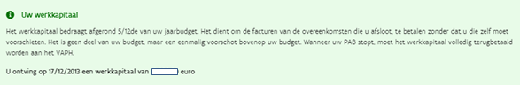

Overeenkomsten
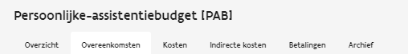
Wanneer u een nieuwe PAB-overeenkomst afgesloten hebt, moet u eerst het team Budgetbesteding van het VAPH contacteren. Enkel het team Budgetbesteding registreert de gegevens betreffende een nieuwe assistent of organisatie/dienst.
Onder ‘Overeenkomsten’ vindt u een overzicht van al uw ingediende overeenkomsten en kunt u nieuwe overeenkomsten toevoegen.
Per PAB-contract dat u invoert, moet u volgende informatie invullen/selecteren in het menu:
- PAB-assistent: u selecteert eerst de door het team Budgetbesteding toegevoegde assistent of organisatie/dienst.
- Overeenkomst type: bv. interim, dienstencheques
- Rijksregisternummer of ondernemingsnummer
- Duur: bepaald of onbepaald
- Paritair comité: hier kunt u het paritair comité of een leeg veld selecteren.
- Begindatum – einddatum: bij een contract van onbepaalde duur moet enkel de begindatum van de PAB-overeenkomst ingevuld worden. U hoeft geen einddatum te selecteren.
Na het invullen van de verplichte velden kunt u via Bestand kiezen de PAB-overeenkomst toevoegen. Klik op OK om te bewaren.

Kosten
Via ‘kosten ’ kunt u alle kosten toevoegen die u maakte in kader van uw persoonlijke-assistentiebudget (PAB).
U kunt enkel kosten indienen voor goedgekeurde overeenkomsten.
Per nieuwe kosten die u indient, moet u volgende informatie invullen/selecteren in het menu:
- Type kosten: bv. indirecte kosten, directe kosten: dienstencheques. (binnen de directe kosten kunt u VIA 4-kosten en niet-VIA 4-kosten selecteren)
- Startdatum - Einddatum: de periode waarin de PAB-assistentie geleverd werd. Er zijn enkele PAB-kosten die ingediend worden volgens factuurdatum. Dan vermeldt u de factuurdatum.
- Bedrag
- Beschrijving: hier moet u voor directe kosten beschrijven welke persoon of organisatie/dienst assistentie geleverd heeft. Ook voor indirecte kosten vragen wij een omschrijving te geven van de soort indirecte kosten,
  - bijvoorbeeld telefoonkosten, inkomtickets assistent + tickets horeca assistent, bankkosten, interesten of kantoorbenodigdheden. Het invullen van de omschrijving is verplicht.
Alle PAB-kosten hebben een bepaalde status. De statussen die PAB-kosten kunnenkrijgen, zijn:
- doorgestuurd naar VAPH: na het klikken op knop verzenden
- betaalbaar: de PAB-kosten zijn verwerkt door een dossierbeheerder en komen in aanmerking voor betaling. Vanaf die status kunnen de PAB-kosten niet meer verwijderd worden tenzij u contact opneemt met het team Budgetbesteding
- nog niet betaalbaar: soms moet de dossierbeheerder overgaan tot het opvragen van meer informatie over PAB-kosten. De kosten krijgen dan de status ‘nog niet betaalbaar’.
- niet betaalbaar: het is mogelijk dat PAB-kosten niet in aanmerking komen voor terugbetaling.
- opgenomen in betaling: na verwerking van de PAB-kosten zullen die uitbetaald worden. Het is niet meer mogelijk om zelf PAB-kosten te verwijderen. U moet daarvoor het team Budgetbesteding contacteren. Een dossierbeheerder zal zorgen voor een verrekening met de volgende bijstorting.

Indirecte kosten
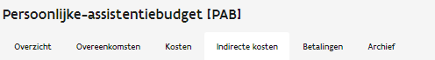
- De indirecte kosten mogen tot maximum 5 % van uw jaarbudget bedragen. Indirecte kosten zijn kosten die niet rechtstreeks voortvloeien uit het sluiten van een (arbeids)overeenkomst.
  - Bijvoorbeeld: een bioscoopticket van de persoonlijke assistent, een treinticket van de persoonlijke assistent voor verplaatsingen tijdens de werkuren, reis-en verblijfskosten van de assistent, ook van de vrijwilligers
Via ‘ indirecte kosten’ kunt u het beschikbaar saldo aan indirecte kosten checken voor een bepaald budgetjaar en kunt u via ‘indirecte kosten toevoegen’ indirecte kosten toevoegen.

Betalingen
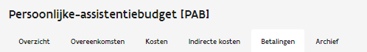
Onder ‘Betalingen’ vindt u een overzicht van al uw ingediende kosten en de bijhorende betaling/ inhouding.

Archief
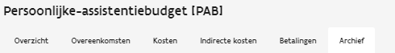
Onder ‘Archief’ kunt u een overzicht vinden van uw huidige budgetlijn en die van de voorbije jaren.

Documenten
Onder het menu ‘Documenten’ krijgt u het overzicht van de brieven die verstuurd werden door het VAPH voor uw dossier en de van de brieven en documenten die ontvangen werden voor uw dossier.

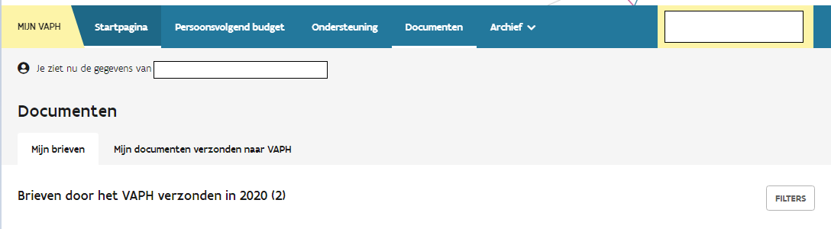

Mijn documenten verzonden naar het VAPH
Via het menu ‘Documenten’ kunt u via ‘Documenten verzonden naar VAPH’ documenten opladen en rechtstreeks toevoegen in uw dossier.

Hoe kunt u de documenten via het e-loket mijnvaph.be indienen?

- Klik op het tabblad ‘Documenten’, bovenaan het scherm.
  - U ziet nu twee tabbladen op uw scherm: ‘Mijn brieven’ (een overzicht van beslissingsbrieven die door het VAPH naar u werden verzonden) en ‘Mijn documenten verzonden naar VAPH’. Het is dit tweede tabblad dat u nodig heeft.
  - U ziet bovenaan de titel ‘Document verzenden’.
- Klik op ‘Bestand kiezen’
- Selecteer het document dat u wilt opladen (alleen de volgende document types zijn toegelaten: PDF, DOC, DOCX, ODT).

- Klik op ‘Verzenden’.
  - Er verschijnt een groene tekst als bevestiging van een geslaagde upload.

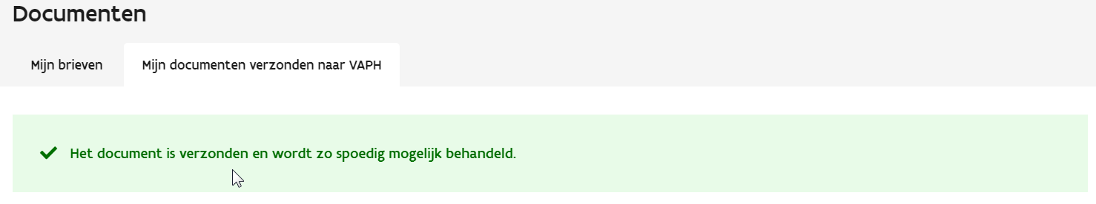
- Uw document zal zo snel mogelijk behandeld worden door een dossierbeheerder van het VAPH. U kunt op deze plaats ook het overzicht zien van alle documenten die u heeft verzonden naar het VAPH. Dit overzicht wordt per jaar getoond. Via de knop Filters kunt u het jaar selecteren waarvan u het overzicht wil zien. Let wel: indien u bent ingelogd in de hoedanigheid van een DMW, kunt u dit overzicht niet zien.

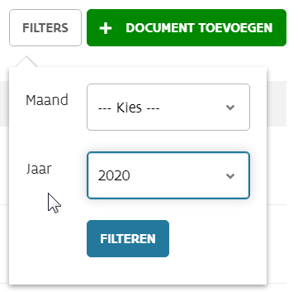

Mijn brieven
Het VAPH verwittigt u via e-mail als u in mijnvaph.be een nieuwe brief kunt terugvinden. Voorwaarde is wel dat uw e-mailadres in mijnvaph.be is geregistreerd. Als dat nog niet het geval is, raden we u aan om dat zeker te doen. De contactgegevens die u registreert in mijnvaph.be, worden alleen door het VAPH gebruikt en worden niet doorgegeven aan andere organisaties of diensten.

Waar vindt u de brief van het VAPH terug?

- Klik in de blauwe balk bovenaan op ‘Documenten’. U belandt daardoor in de rubriek ‘Mijn brieven’, waar u een overzicht vindt van de brieven die u van het VAPH ontving.
- Om een brief te bekijken, klikt u op de knop ‘Download’ die rechts bij elke brief staat.

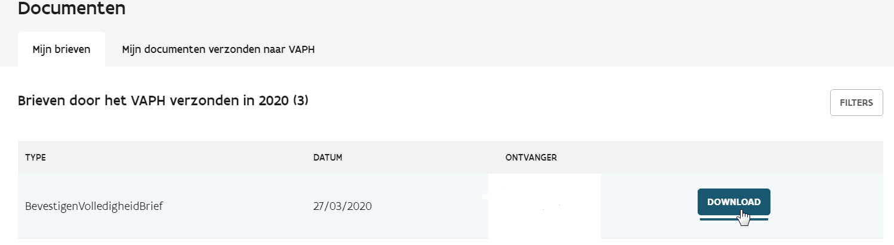
- Via een navigatiescherm onderaan of centraal op uw scherm kunt u de brief dan rechtstreeks openen of opslaan (dat kan verschillen afhankelijk van de browser die u gebruikt).

Hoe kunt u uw e-mailadres registreren?

Als er in uw dossier nog geen e-mailadres geregistreerd is, zult u bovenaan de startpagina in mijnvaph.be een bericht zien met de vraag om uw contactgegevens te wijzigen:

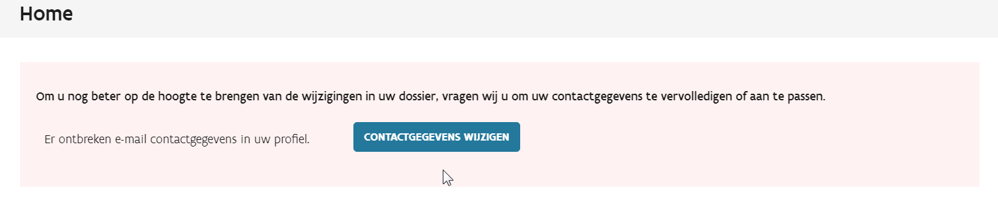
- Klik op ‘Contactgegevens wijzigen’.
  - U hebt nu de mogelijkheid om 2 e-mailadressen (met eventueel een opmerking) in te geven.
    - Belangrijk:
      - Meldingen van het VAPH over brieven die voor u klaar staan, worden momenteel alleen nog maar verzonden naar het eerste e-mailadres dat u ingeeft.
      - Geef als tweede e-mailadres alleen een e-mailadres in dat u zelf beheert en geen adres van anderen, zoals een tweede wettelijk vertegenwoordiger of een tweede ouder. Verder hebt u ook nog de mogelijkheid om twee telefoonnummers in te geven.
- Klik ten slotte op ‘Bewaren’. Uw gegevens zijn nu opgenomen in uw dossier.

Is er al een e-mailadres in uw dossier gekend, maar wilt u een ander of nieuw adres ingeven?

- In mijnvaph.be klikt u, bovenaan in de blauwe balk, op ‘Profiel’.
- Bovenaan de pagina ziet u ‘Contactgegevens’ staan, en rechts de knop ‘Wijzigen’. Klik op die knop om uw e-mailadres en eventueel uw telefoonnummer te wijzigen.

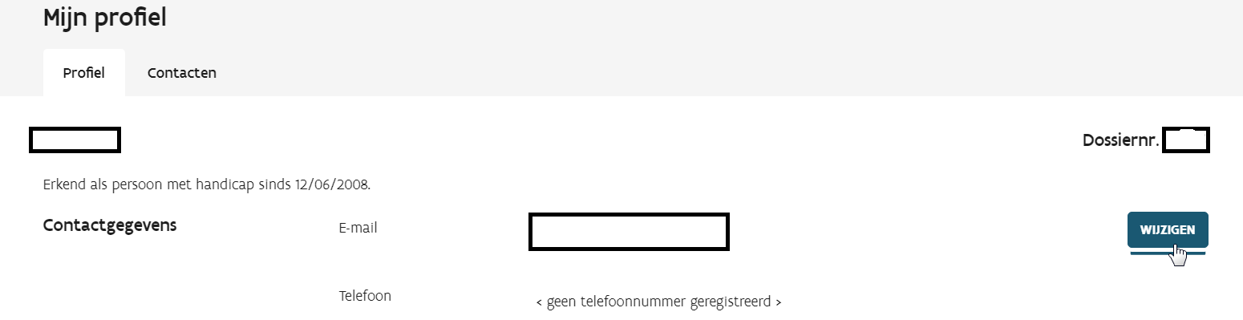

Wat met co-ouderschap of 2 wettelijk vertegenwoordigers?
Is er een regeling van co-ouderschap of zijn er twee bewindvoerders aangesteld voor een bepaalde persoon, dan kan de tweede ouder of de tweede bewindvoerder ook een bericht via e-mail krijgen als er een brief klaar staat in mijnvaph.be.
Als wettelijk vertegenwoordiger of ouder kunt u zelf uw contactgegevens aanpassen in mijnvaph.be. Dat is alleen mogelijk als u in het dossier geregistreerd staat als wettelijk vertegenwoordiger. U moet dan inloggen in mijnvaph.be met de hoedanigheid van wettelijk vertegenwoordiger.

